

**Випуск № 4 (124) грудень 2018**

Газета Ніжинського обласного педагогічного ліцею Чернігівської обласної ради

**ДЕНЬ ЗБРОЙНИХ СИЛ УКРАЇНИ** — 6 грудня в Україні відзначають День Збройних Сил. Саме в цей день 1991 року був прийнятий Закон "Про Збройні сили України". А День Збройних сил України був установлений постановою Верховної Ради України в 1993 році. Кістяк ЗС України складають Сухопутні війська, Повітряні сили та Військово-морські сили. Крім основних родів військ до складу Збройних сил країни належать внутрішні війська, державна прикордонна служба та оперативно-рятувальна служба цивільного захисту, Державної служби України з надзвичайних ситуацій. Після Революції Гідності та початку воєнних дій на сході України розпочалася нова сторінка літопису українських Збройних сил.  Саме вони – українські воїни, віддані до останнього присязі, є обличчям нової української армії з її незнищенним духом мужності, пам’яттю про героїчне минуле та орієнтацією на майбутнє.

### МОЛОДЬ ДЕБАТУЄ

### http://nopl.org.ua/upload/iblock/d76/IMG_0709.JPG 4 грудня 2018 року Ніжинський обласний педагогічний ліцей на базі Ніжинського державного університету імені Миколи Гоголя організував проведення  Міжрегіонального турніру німецько-українського проекту «Молодь дебатує». Метою проекту є залучення шкільної молоді до розбудови громадянського суспільства, сприяння розвитку критичного мислення, комунікативних навичок молоді, формування вміння аналізувати проблему, відстоювати власну позицію.

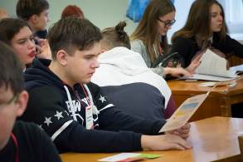 Координаторами проекту в Україні є ***Ольга Пішель,***громадська активістка, ініціаторка і керівниця проектів із розвитку громадянського суспільства в Україні та ***Віола фон Крамон***, німецька політикиня, колишня депутатка Бундестагу, керівниця громадської організації «Internationales Haus Sonnenberg», кандидатка на вибори до Європарламенту 2019 р.; у Ніжині –  ***Тетяна Бутурлим***, кандидат педагогічних наук,  учитель української мови та літератури Ніжинського обласного педагогічного ліцею Чернігівської обласної ради, півфіналістка Національної освітньої премії «Global Teacher Prize Ukraine – 2018».

Цьогоріч в Україні взяли участь проекті близько 800 учнів та учениць із 40 навчальних закладів Дніпропетровської, Запорізької, Донецької, Миколаївської, Житомирської, Полтавської, Львівської, Харківської, Херсонської, Чернігівської, Сумської та  Вінницької областей.

Вчителі, які готували учнів до дебатів, вивчали методологію проведення дебатів у м. Зонненбергу, м. Берліні, м. Чернігові.

У Ніжині 36 учнів із 9 закладів освіти трьох областей України – Бердянського муніципального ліцею (тренер – Єлизавета Перелигіна), Криворізького Жовтневого ліцею (тренер – Іван Качалов), Криворізької загальноосвітньої школи № 122 (тренер – Михайло Альохін), Конотопської гімназії (тренер – 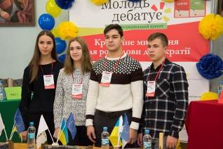Іван Белевщук), Конотопської спеціалізованої школи № 9 (тренер – Світлана Бондар), Шосткинської гімназії (тренер – Олена Пата), Сумської загальноосвітньої школи № 20 (тренер – Світлана Тимченко); Чернігівської спеціалізованої загальноосвітньої школи № 2 (тренер – Оксана Коваленко), Ніжинського обласного педагогічного ліцею Чернігівської обласної ради (тренер – Тетяна Бутурлим) – дебатували про те, ***чи варто поступово відмовитися від виробництва електричної енергії на атомних станціях України***.

Оцінювали вміння вести дебати журі в складі: Ольги Пішель – керівниці проекту «Молодь дебатує»; Надії Тихонової – учасниці І національного півфіналу проекту «Молодь дебатує-2016», студентки Харківського національного університету імені Каразіна, члена громадської організації «Солідарна молодь»; Інни Гочошвілі – вчителя історії та правознавства Краматорської ЗОШ 25; Максима Чеботарьова – переможця національного фіналу проекту «Молодь дебатує-2018», студента Харківського національного юридичного університету імені Ярослава Мудрого; Оксани Петренко – заступника директора з навчально-виховної роботи Южноукраїнської гімназії № 1; Наталії Ільо – педагога-організатора Краматорської ЗОШ № 25. Було визначено трьох переможців – ***Анастасію Рошку***, ученицю Конотопської гімназії, ***Анастасію Попело***, ученицю Чернігівської  загальноосвітньої школи № 3, ***Дарію Першуту***, ученицю Криворізької загальноосвітньої школи № 122, які візьмуть участь у всеукраїнському етапі, що відбудеться в Харкові.

***КОЗАЦЬКІ РОЗВАГИ***

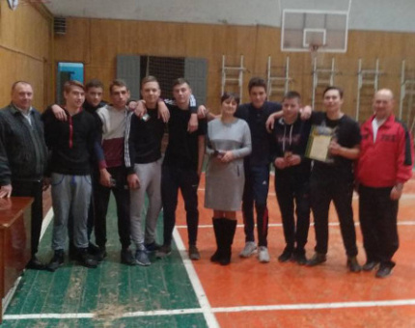06 грудня 2018  року у  спортивному залі Ніжинського державного університету імені Миколи Гоголя відбулися змагання «Козацькі розваги» серед юнаків І та ІІ курсів присвячені Дню збройних сил України. У програму входили такі види змагань: «Веселий хокеїст», підтягування, комбінова естафета, перетягування канату. Команди учнів охоче брали участь у спортивних змаганнях, адже це чудова можливість проявити себе, завоювати звання переможця. Всі команди запам’яталися цікавою напруженою боротьбою у кожному зіграному поєдинку.  У напруженій фінальній грі команди показали відмінну майстерність, фізичну готовність та волю до перемоги. Обидві команди були гідними одна одної. Переможцем стала команда учнів ІІ курсу фізико-математичного класу у складі Андрія Жукова, Владислава Мірошніченка, Данила Улізька, Володимира Ніколенка, Костянтина Зверєва, Романа Школьного, Романа Котюха. Їхні суперники, збірна команда учнів І курсу математичного класу, відповідно стали другими. Команди-переможці та призери змагань отримали Грамоти та солодкі подарунки від організаторів змагань.

Вітаємо наших переможців, так тримати!

**СВЯТО МИКОЛАЯ У ЛІЦЕЇ**

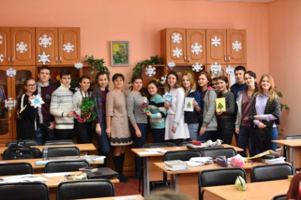19 грудня в Україні відзначається День святого Миколая – одне із найсвітліших і найрадісніших свят. У цей день кожен із нас, згадуючи дитинство, сподівається на якесь маленьке диво, здійснення заповітної мрії, котра під силу лише святому Миколаю.   
У холодну зимову пору, коли сніги засипають землю, коли ночі довгі, а дні короткі, українські діти з нетерпінням чекають на одну незвичайну ніч – ніч, коли до них приходить Святий Миколай. Завітав він і до нашого ліцею. 18 грудня 2018 року о 18 год. вихованці Ніжинського обласного педагогічного ліцею Чернігівської обласної ради зібралися в культурно-розважальному центрі «Юність».   
Казково прикрашена зала, музичне оформлення, веселі ігри та вікторини – все це подарувало ліцеїстам гарний настрій, посмішки, радість в очах. Діти співали пісні, танцювали, згадували прислів’я, приказки. Бажали один одному справжнього казкового дива і вірили в чудеса, які неодмінно здійсняться!

**ПОДАРУЙ ДИТИНІ РАДІСТЬ**

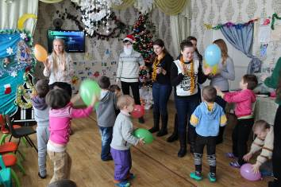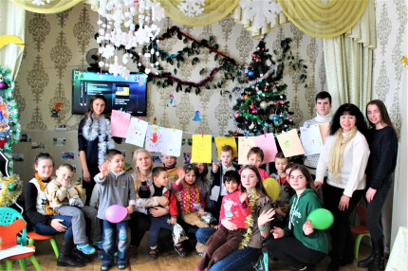20 грудня учні ІІ курсу класу іноземної філології Ніжинського обласного педагогічного ліцею Чернігівської обласної ради привітали з Днем Святого Миколая вихованців Ніжинського центру соціально-психологічної реабілітації дітей. Ліцеїсти влаштували справжнє новорічне диво! Учні разом із вихованцями Центру співали пісні, танцювали, брали участь у веселих конкурсах, розгадували загадки, переглядали колаж новорічних мультфільмів, створили ялинку з прикрасами із малюнків дітей та написали листівочки для захисників України! Діти отримали від організаторів свята в подарунок іграшки, книжки, олівці, альбоми. Щира радість та усмішки у дитячих очах стали найбільшою подякою для ліцеїстів та їх натхненного наставника вчителя англійської мови Лариси Миколаївни Павлюк.

**ЄВРОПЕЙСЬКА КОНВЕНЦІЯ ПРО ЗАХИСТ ДОМАШНІХ ТВАРИН 1987 Р.**

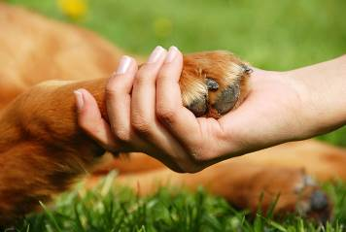 Європейська конвенція про захист домашніх тварин 1987 р. складається з преамбули, основних положень (ст.ст. 1–14) та оперативних положень (ст.ст. 15–23). У преамбулі вказано цілі і мотиви укладання Конвенції, які можна поділити на три групи:

• моральні зобов'язання людини;

• інтереси людини, які ставляться під загрозу через збільшення популяції домашніх тварин і відсутність норм їх утримання;

• забезпечення благополуччя власне тварин.

Згідно з ст. 3 зазначеної конвенції ніхто не має права завдавати тварині болю, страждання або шкоди, і ніхто не може кинути тварину. Правила утримання тварин покладають на кожного, хто постійно або тимчасово доглядає за твариною, обов'язок забезпечувати її водою, їжею, фізичним навантаженням, вживати заходів щодо запобігання втечі. Селекціонери зобов'язані піклуватися про фізичне і психічне здоров'я потомства і батьків, а також не допускати передачі негативних поведінкових моделей (агресивність) або спадкових дефектів (наприклад, прогресивна атрофія сітківки, що призводить до сліпоти).

Однією з новацій Конвенції, основаних на численних дослідженнях джерел безпритульності, і, як наслідок, загибелі тварин, стала заборона придбання домашніх тварин дітьми віком до 16 років без згоди батьків або осіб, які здійснюють батьківські обов'язки, тому що це може призвести до відмови від тварини. Оскільки дресирування може бути джерелом стресу для тварин, Конвенція у ст. 7 накладає обмеження на методи, які мають на меті заподіяння тварині страждання, а також можуть завдати каліцтва (якщо тварина буде змушена перевищити свої природні здібності). Конвенцією визнається, що деякі види діяльності (реклама, виставки, змагання) можуть призвести до заподіяння шкоди тваринам, але вони не забороняються, якщо дотримані умови, які забезпечують їх благополуччя, перераховані в п. З ст. 4 та у ст. 14. Крім того, п. 2 забороняє, серед іншого, застосування допінгу тварин для збільшення або зменшення їх активності.

Для обмеження хірургічних втручань, що здебільшого проводяться з естетичних міркувань або для особистої зручності власника чи селекціонера, була введена ст. 10. У ній йдеться про купірування хвоста, вух, оглушення, видалення нігтів і зубів. На думку авторів Конвенції, скрутка крил, як один з методів для перешкоджання польотів, проводиться недостатньо часто для згадки в указаній статті. Також було вирішено не визнавати татуювання хірургічною процедурою. Таким чином, забороненими є всі хірурггічні операції, за винятком тих, що перешкоджають розмноженню або проводяться за рекомендацією ветеринара чи в інтересах самої тварини (наприклад, видалення зайвих пальців). Операції повинні робитися ветеринаром під наркозом, якщо можуть заподіяти біль тварині, або уповноваженою особою відповідно до внутрішнього законодавства, якщо анестезія не потрібна.

Відповідно до принципу Конвенції про запобігання страждань тварини, її умертвіння повинно проводитися лікарем або ветеринаром, які мають спеціальні знання та навички. Виняток робиться для надзвичайних обставин, за яких внутрішнім законодавством дозволено вбивство однієї тварини іншою, а також, якщо вбивство тварини покликане припинити її страждання. У цьому документі перелічені методи умертвіння, які повинні бути заборонені (удушення, електричний струм). Ці нормативні приписи не поширюються на програми надзвичайної допомоги, ухвалені урядами для боротьби з такими зоонозними захворюваннями, як сказ.

Заходам захисту бездомних тварин присвячена глава III. У ній зазначено, що якщо влада вважає за необхідне скоротити популяцію бездомних тварин, вона повинна вжити законодавчих або адміністративних заходів для її скорочення з дотриманням принципу гуманності. Вбивство тварин не є обов’язком держави, але її право за умови дотримання основних принципів. У цій самій главі вказується на обов'язок держави заохочувати тих, хто бере безпритульних собак і кішок та вживає заходів щодо забезпечення їх утримання, влаштування до відповідальних власників.

Отже, Європейська конвенція про захист домашніх тварин 1987 р. є базовим документом, що визначає європейські стандарти щодо благополуччя домашніх тварин та їхнього захисту від жорстокого поводження і яка ратифікована Україною. Положення Європейської Конвенції про захист домашніх тварин 01.08.2014 року набрали чинності в Україні.

Ангеліна Домме, учениця ІІ курсу класу іноземної філології

**ВІТАЄМО**

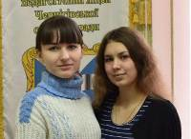

Вітаємо Бурч Анастасію, ученицю І курсу класу іноземної мови, за зайняте І місце (вчитель А.С.Іващенко) та Кичко Анжеліку, ученицю ІІ курсу класу іноземної філології, - ІІ місце (вчитель А.М.Кайдаш) у ІІ етапі ХІХ Міжнародного конкурсу з української мови імені Петра Яцика. Так тримати!

Засновники: адміністрація Ніжинського обласного педагогічного ліцею

Чернігівської обласної ради

Видавець: ІІ курс фізико-математичний клас

Редактор: Єрмоленко О.О.. Комп’ютерний набір – Якуба О.О.

Редакція може не поділяти точку зору автора.

Відповідальність за достовірність інформації несуть автори публікацій.

Розповсюджується безкоштовно в стінах ліцею.

Віддруковано в ауд. 27 на принтері Canon.

Тираж не обмежений. Виходить щомісяця.

Адреса редакції: м. Ніжин вул..Богуна,1